Relatório técnico — Machine Learning
Material de apoio à elaboração do relatório e da apresentação do grupo. Resultados extraídos do notebook Etapa4_Machine_Learning_WineQT.ipynb.

1. Objetivo e definição do problema
Comparar algoritmos de classificação para identificar vinhos de alta qualidade com base em 11 características físico-químicas. A variável-alvo é quality_class: classe 0 para notas inferiores a 7 e classe 1 para notas iguais ou superiores a 7.

2. Base de dados e preparação
Após a preparação realizada na etapa anterior, foram utilizados 1.018 registros, divididos de forma estratificada em 814 para treinamento (704 classe 0; 110 classe 1) e 204 para teste (177 classe 0; 27 classe 1). O conjunto é desbalanceado: a classe 1 corresponde a aproximadamente 13% dos registros. Os campos Id e quality não foram usados como preditores.
A Regressão Logística utilizou as variáveis padronizadas; o Random Forest utilizou as variáveis originais. O conjunto de teste permaneceu separado durante o treinamento e a seleção do limiar final.

3. Modelos avaliados
Regressão Logística: class_weight="balanced", max_iter=1000, random_state=42. Random Forest: 200 árvores, class_weight="balanced", random_state=42, n_jobs=-1. As métricas principais da classe positiva foram precisão, recall e F1-score; também foram examinadas acurácia, AUC-ROC e matrizes de confusão.

4. Resultados comparativos no conjunto de teste
Métrica | Regressão Logística | RF padrão | RF limiar 0,25
Acurácia | 78,43% | 90,69% | 88,24%
Precisão (classe 1) | 35,59% | 90,00% | 54,05%
Recall (classe 1) | 77,78% | 33,33% | 74,07%
F1-score (classe 1) | 48,84% | 48,65% | 62,50%
AUC-ROC | 0,8818 | 0,9317 | 0,9317
A Regressão Logística encontrou 21 dos 27 vinhos de alta qualidade, mas produziu 38 falsos positivos. O Random Forest padrão teve precisão de 90%, porém identificou somente 9 dos 27 vinhos de alta qualidade.

5. Matrizes de confusão — resultados originais
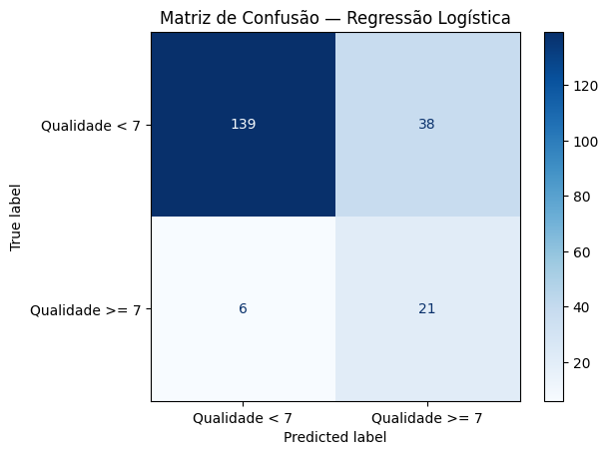
Figura 1. Regressão Logística: 139 verdadeiros negativos, 38 falsos positivos, 6 falsos negativos e 21 verdadeiros positivos.
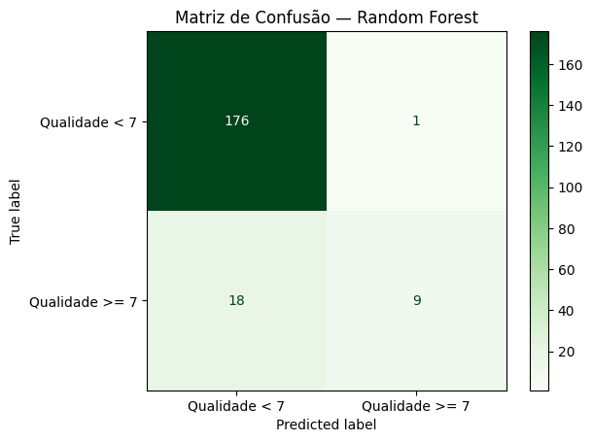
Figura 2. Random Forest padrão: 176 verdadeiros negativos, 1 falso positivo, 18 falsos negativos e 9 verdadeiros positivos.

6. Ajuste do limiar do Random Forest
Foi realizada validação cruzada estratificada com cinco divisões no conjunto de treinamento. As probabilidades fora da respectiva dobra de treinamento foram usadas para comparar limiares entre 0,10 e 0,90, em incrementos de 0,05. O melhor F1-score de validação entre os valores examinados ocorreu no limiar 0,25: precisão de 43,31%, recall de 61,82% e F1-score de 50,94%.
Aplicando o limiar 0,25 ao teste reservado, o Random Forest alcançou 88,24% de acurácia, 54,05% de precisão, 74,07% de recall e 62,50% de F1-score. A matriz resultante foi: 160 verdadeiros negativos, 17 falsos positivos, 7 falsos negativos e 20 verdadeiros positivos.
A AUC-ROC permaneceu em 0,9317, pois a alteração do limiar não modifica as probabilidades nem sua ordenação. O limiar foi selecionado na validação, e não a partir do desempenho final no teste.
O notebook também apresenta uma comparação exploratória de limiares calculada no conjunto de teste. Essa comparação é apenas descritiva e não foi utilizada para selecionar o limiar final; a escolha de 0,25 foi feita exclusivamente com as probabilidades fora da dobra na validação cruzada do conjunto de treinamento.
O notebook também contém uma comparação exploratória de limiares no conjunto de teste. Essa tabela é exclusivamente descritiva: não foi utilizada para escolher, ajustar ou justificar o limiar final. A seleção oficial do valor 0,25 foi realizada somente com probabilidades fora da dobra na validação cruzada do conjunto de treinamento.

7. Importância das características
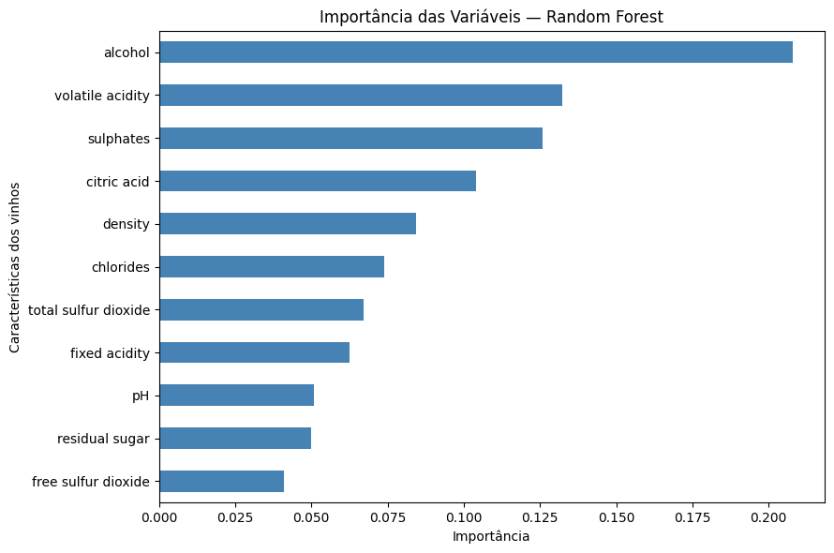
Figura 3. Importância das variáveis nas árvores do Random Forest. O teor alcoólico foi o preditor de maior importância.
A importância baseada em árvores destacou teor alcoólico, acidez volátil, sulfatos e ácido cítrico. Essa medida descreve o uso das variáveis nas divisões do modelo, não o sentido do efeito nem causalidade.

8. Importância por permutação
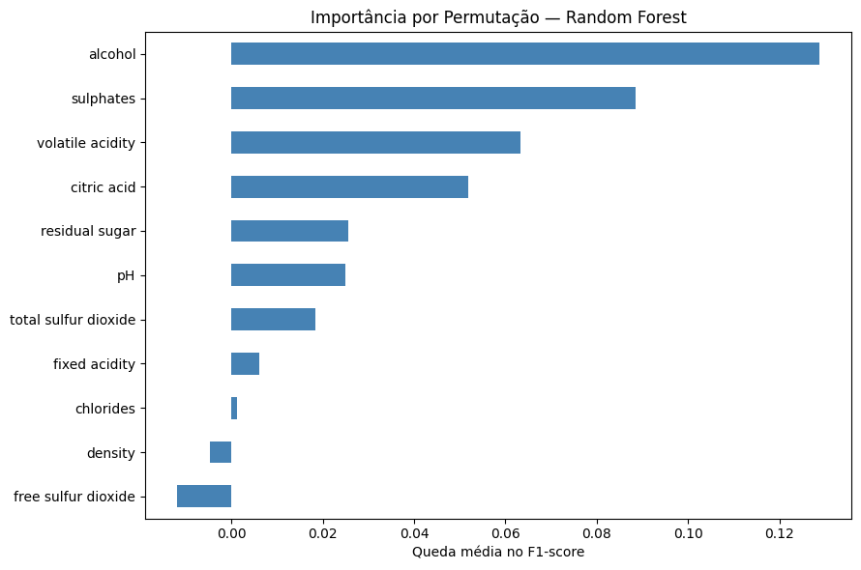
Figura 4. Queda média do F1-score ao embaralhar cada variável no conjunto de teste (20 repetições; limiar 0,25).
A análise por permutação também destacou o teor alcoólico, seguido de sulfatos, acidez volátil e ácido cítrico. Algumas variáveis tiveram importância próxima de zero ou negativa nessa amostra. Isso não implica que causem redução da qualidade; apenas indica que embaralhá-las não reduziu o F1-score observado, dadas as condições do teste.

9. Recomendação para o projeto
Recomenda-se o Random Forest com limiar de 0,25 como modelo principal para a finalidade de equilibrar identificação de vinhos excelentes e redução de falsos positivos. No teste, ele identificou 20 dos 27 vinhos excelentes, com 17 falsos positivos, frente a 21 identificados e 38 falsos positivos na Regressão Logística. O F1-score da classe positiva foi 62,50%, superior ao da Regressão Logística (48,84%).

10. Limitações e cuidados
A classe positiva possui apenas 27 exemplos no conjunto de teste, portanto as métricas são sensíveis a poucos acertos ou erros. O melhor limiar foi escolhido entre candidatos predefinidos em validação cruzada, mas sua generalização deve ser verificada em novas amostras. A importância por permutação calculada no teste é uma análise interpretativa, não evidência causal. A diferença entre predict() e probabilidade >= 0,50 decorreu de um caso exatamente no limiar, que foi classificado de maneira diferente. A tabela exploratória de limiares no teste não deve orientar ajustes posteriores nem ser confundida com o procedimento oficial de seleção.

11. Orientações para a apresentação
Slide 1 — Metodologia: objetivo, classes, divisão 814/204 e modelos. Slide 2 — Resultados: tabela comparativa e matrizes de confusão. Slide 3 — Recomendação: Random Forest limiar 0,25, F1-score 62,50%, AUC-ROC 0,9317, principais variáveis e ressalvas.
Fonte: notebook Etapa4_Machine_Learning_WineQT.ipynb e saídas de execução fornecidas pela equipe. Gráficos reproduzidos diretamente das saídas salvas no notebook.

